СОДЕРЖАНИЕ

Аннотация………………………………………………………………. | 3
Демографическая ситуация……………………………………………. | 5
Экономический потенциал…………………………………………….. | 7
Социальная инфраструктура…………………………………………... | 8
Инженерная инфраструктура………………………………………….. | 9
Землеустройство………………………………………………………... | 10
Благоустройство………………………………………………………… | 10
Местный бюджет……………………………………………………….. | 11
Работа с обращениями граждан, социальная защита населения……. | 15
Информационная, правовая работа…………………………………… | 15
Деятельность общественных организаций, охрана общественного порядка………………………………………………………………….. | 16
Результаты работы за 2016 год………………………………………… | 18
Приложение 1 | 19
Приложение 2 | 23
Приложение 3 | 24

АННОТАЦИЯ

Публичный доклад о результатах деятельности главы Ростиловского муниципального образования представлен с целью информирования граждан о социально-экономическом положении дел в поселении, о результатах работы за год и перспективах развития.
При тесном взаимодействии всех уровней власти, общественных объединений и населения решаются первоочередные задачи, определенные в Указах Президента РФ, прогнозе социально-экономического развития поселения на среднесрочный период, муниципальных программах, по участию в областных и федеральных программах.
Основная цель работы органов местного самоуправления – дальнейшее развитие территории муниципального образования, используя все имеющиеся ресурсы, для повышения качества жизни населения. Для муниципального образования Ростиловское, как и большинства муниципалитетов, характерна проблема оттока населения, в основном, молодежи, хотя этот процесс замедлился по сравнению с предыдущими годами. Пока не удалось достигнуть уровня естественного прироста населения.
Главой поселения были поставлены важные задачи, во-первых, улучшение качества предоставления муниципальных услуг населению; во-вторых, сохранение и поддержка уже работающих предприятий и предпринимателей, с целью сохранения рабочих мест и обеспечения доходной базы муниципального бюджета; в-третьих дальнейшее развитие производства, реализация новых проектов. Усилия направлены как на традиционные отрасли экономики: сельское хозяйство, лесной комплекс, развитие трубопроводного транспорта, так и новые отрасли и направления: туризм, сфера услуг. Несмотря на имеющиеся проблемы, сельское хозяйство не только сохраняется, но имеет проекты дальнейшего развития.
В целом в 2016 году сохранилась положительная тенденция в социльно-экономическом развитии поселения. Это выразилось, прежде всего в обеспечении социальной стабильности, положительной динамике развития сельхозартели (колхоза) имени Калинина, проявлении гражданских инициатив.
Оценивая работу в 2016 году можно отметить следующие результаты:
- решены задачи по формированию и исполнению бюджета муниципального образования;
- средняя заработная плата 43515 рублей - самая высокая среди муниципальных образований района;
- обеспечили заработную плату работникам сферы культура в размере 17475 рублей;
- продолжает развиваться промышленный сектор на территории (транспорт газа и нефти).
- растут производственные показатели работы Сельхозартели (колхоза) им.Калинина. Построены животноводческий комплекс на 350 голов, 8-квартирный жилой дом в д.Вараксино, доильно-молочный блок (доильная установка «Карусель»);
- отремонтированы дороги: п.Плоское, д.Ростилово, п.Льнозавода, д.Сидоровское, д.Тимонино, д.Вараксино, м.Корнильево;
- предоставлены 4 земельных участка многодетным семьям;
- завершена работа по благоустройству центральной площади д.Ростилово;
- выполняются работы по проектировке и газификации д.Заемье;
- проведено благоустройство спортивных площадок в д.Ростилово, д.Вараксино, п.Плоское;
- приобретено оборудование на детскую площадку д.Вараксино;
- обновляется официальный сайт муниципального образования.
Муниципальное образование Ростиловское расположено в южной части Грязовецкого муниципального района Вологодской области, граничит с Ярославской и Костромской областями.
Общая площадь территории - 8660 кв.км.
Муниципальное образование имеет выгодное экономико-географическое положение. Районный центр расположен в 7 км от центра муниципального образования - д.Ростилово, областной центр г.Вологда - в 47 км. По территории образования проходит федеральная трасса М8 «Холмогоры», пролегает широкая сеть автомобильных дорог, Северная железная дорога.
Территория имеет красивейшие ландшафты, пересеченную местность, большие запасы кварцевых песков, развивающиеся охотничьи хозяйства.
Муниципальное образование Ростиловское – уникальная территория с богатым историческим наследием, расположенными на территории двумя монастырями, один из которых, Свято-Троицкий Павло-Обнорский мужской монастырь, действующий.

ДЕМОГРАФИЧЕСКАЯ СИТУАЦИЯ

На территории муниципального образования Ростиловское расположено 94 населенных пункта, из них 53 с постоянно проживающим населением. На 01.01.2016 года в муниципальном образовании проживает 2325 человек, из них 162 человека (или 6,97%) являются инвалидами.
Динамика численности населения и половозрастного состава представлена на Диаграммах 1 и 2.
В 2012 году родились - 40 человек, умерли - 63 человека; в 2013 году родились - 30 человек, умерли - 53 человека, в 2014 году родились - 24 человека, умерли - 53 человека, в 2015 году родились - 37 человек, умерли - 41 человек, в 2016 году родились - 26 человек, умерли - 45 человек. В итоге, демографическая ситуация на территории муниципального образования характеризуется превышением смертности над рождаемостью.
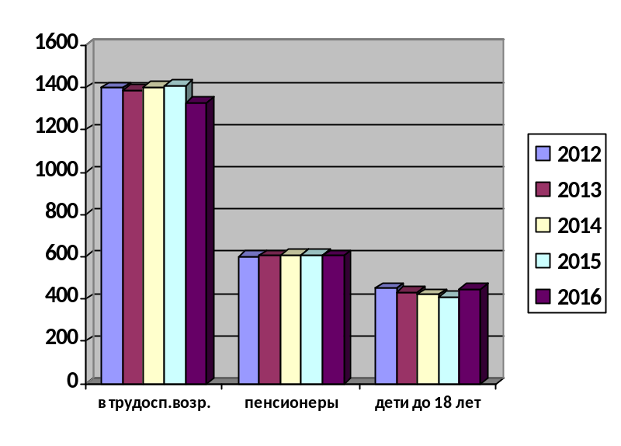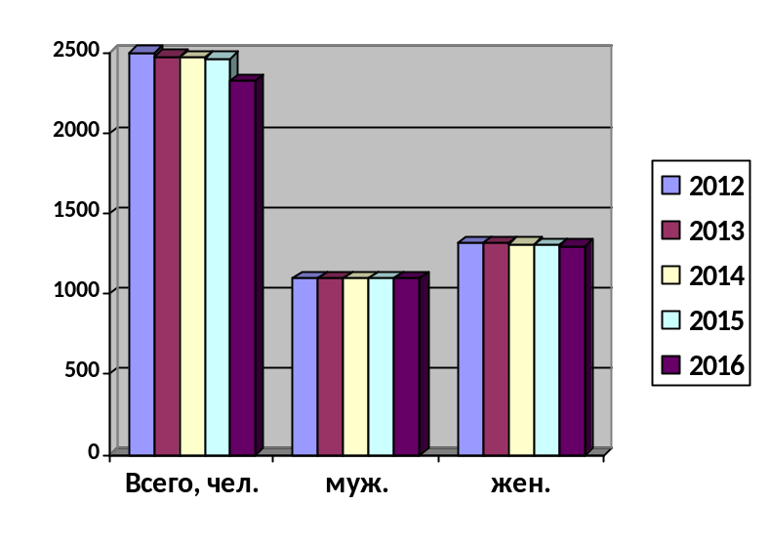 Диаграмма 1 Диаграмма 2

Администрация муниципального образования Ростиловское осуществляет работу по первичному воинскому учету граждан. На 1 января 2016 года на воинском учете состояло 595 человека, призывников 21 человек. В 2016 году 4 человека были призваны в ряды Вооруженных Сил.
В структуре образовательного уровня населения преобладает население, получившее основное общее и среднее общее образование; высшее образование имеет 145 человек (8,3 %) – Диаграмма 3.

Диаграмма 3
Образовательный уровень населения МО Ростиловское

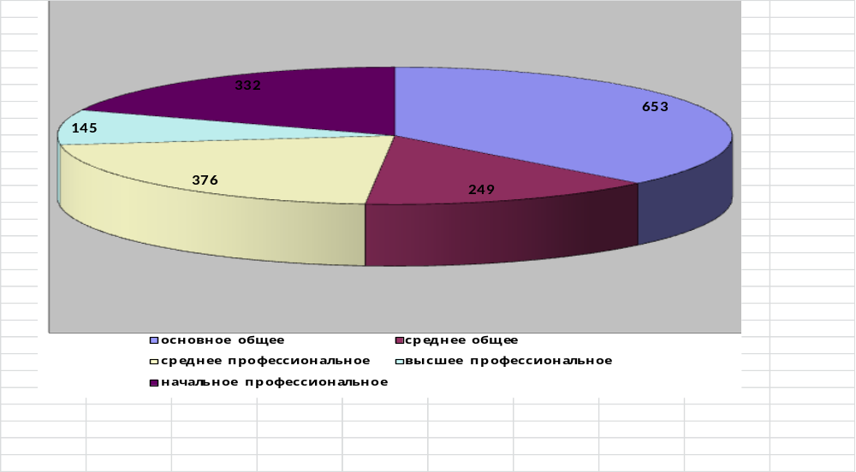

Экономически активное население составляет 1330 человек, 342 человека трудоспособного возраста, не занятые трудовой деятельностью, из них: число зарегистрированных безработных - 48 человек. Уровень официальной безработицы 3,99 % (Приложение №1).
Основная кадровая проблема: трудоспособное население стареет, молодые люди после завершения учебы предпочитают оставаться жить и работать в городах, одна из причин - отсутствие жилья. Муниципальное образование испытывает недостаток квалифицированных работников здравоохранения, образования, культуры и сельского хозяйства. Для работы в учреждениях и организациях муниципального образования привлекаются кадры из г.Грязовца.
На протяжении последних лет прослеживается положительная динамика роста среднемесячной заработной платы работников предприятий и организаций, расположенных на территории муниципального образования Ростиловское (Диаграмма 4).

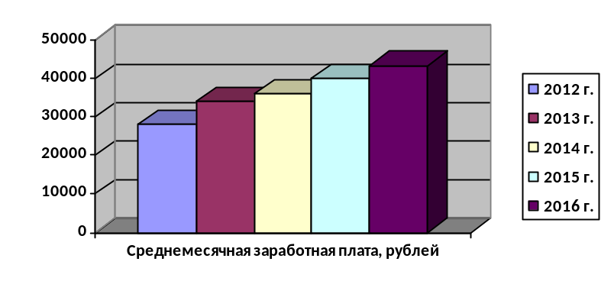
Диаграмма 4

ЭКОНОМИЧЕСКИЙ ПОТЕНЦИАЛ

На территории муниципального образования Ростиловское расположены 22 предприятия, учреждения, из которых основными являются Грязовецкое ЛПУ МГ филиал ООО «Газпром трансгаз Ухта», Грязовецкий участок ОАО «Северные магистральные нефтепроводы», Сельхозартель (колхоз) им.Калинина и др.
По территории муниципального образования проходят 8 веток магистральных газопроводов общей протяженностью 74,1 км; магистральные нефтепроводы Ухта-Ярославль протяженностью 120 км проходят параллельно газопроводу Ухта-Торжок. Одна нитка диаметром 820 мм с давлением 50 кг/кв.см, объем перекачиваемой нефти до 2800 куб.м/ч.
Действуют 3 организации жилищно-коммунального хозяйства: ООО УК «Ростилово», ООО «ЖКХ Плоское», УК МУП «Грязовецкая Электротеплосеть»; 13 магазинов, 3 столовых, 4 почтовых отделения связи.
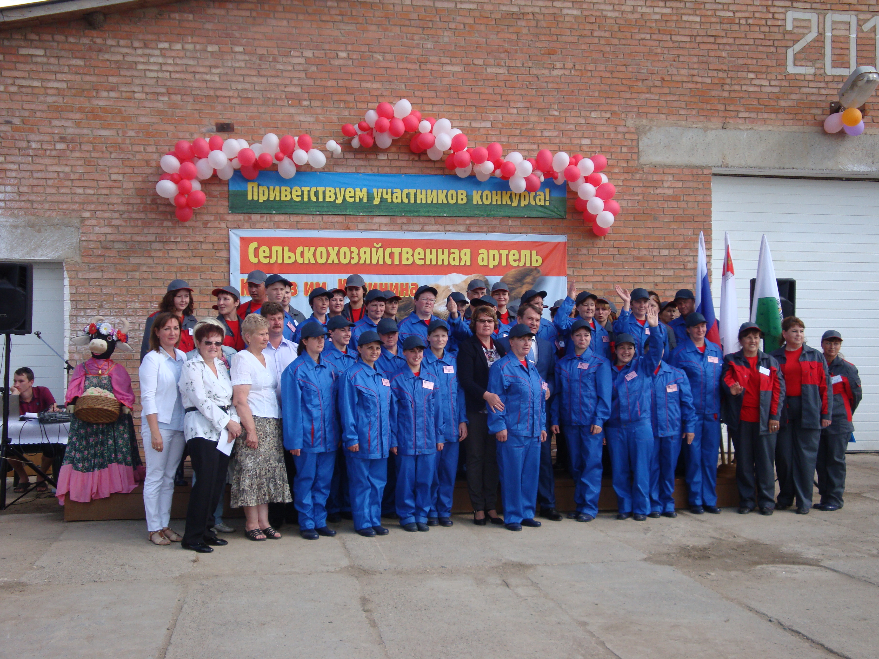
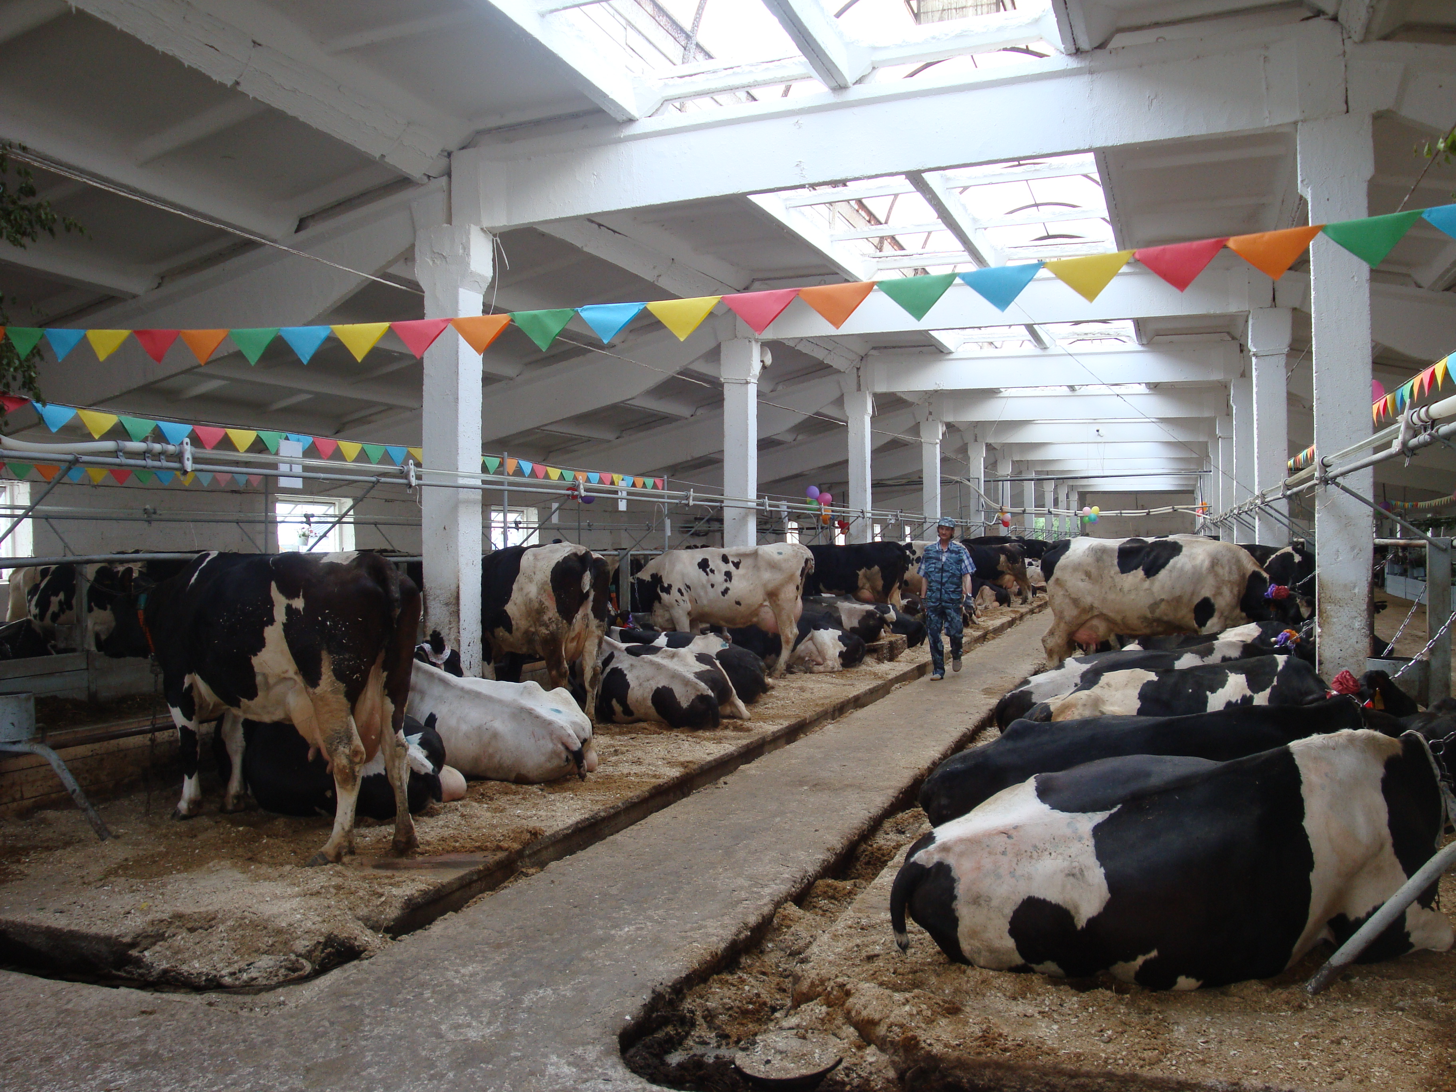
На территории успешно работает и развивается Сельхозартель (колхоз) им.Калинина.
Предприятие в текущем году добилось увеличения продуктивности дойного стада (Приложение №2). Средняя заработная плата в хозяйстве увеличилась по сравнению с 2015 годом на 0,4% и составляет 23 тыс.рублей. Производство молока уменьшилось на 9.5 % и составило 5812 тонны. Наблюдается увеличение поголовья КРС на 3,7%.
Бюджетообразующим предприятием поселения является Грязовецкое ЛПУ МГ филиал ООО «Газпром трансгаз Ухта». Доля налоговых поступлений этого предприятия в бюджет муниципального образования Ростиловское составляет более 21%. Часть трудоспособного населения муниципального образования занята на производстве данного предприятии.
Грязовецкое ЛПУ МГ оказывает помощь в решении многих вопросов касающихся повышения качества жизни населения.

СОЦИАЛЬНАЯ ИНФРАСТРУКТУРА

В муниципальном образовании продолжает функционировать образовательный центр МБОУ «Ростиловская школа», структурными подразделениями которой являются «Плосковская школа», «Вараксинская начальная школа-детский сад», «Детский сад д.Ростилово». Анализ работы образовательных учреждений показан в Приложение №3. Ростиловская школа является организатором и на протяжении 10 лет поддерживает международный проект Ростилово - Сант-Галлен. Результатом реализации данного проекта являются дружественный обмен визитами с обучающими программами учащихся и преподавателей, ознакомление с историей и культурой Швейцарии и России.
Учреждения здравоохранения на территории муниципального образования Ростиловское:
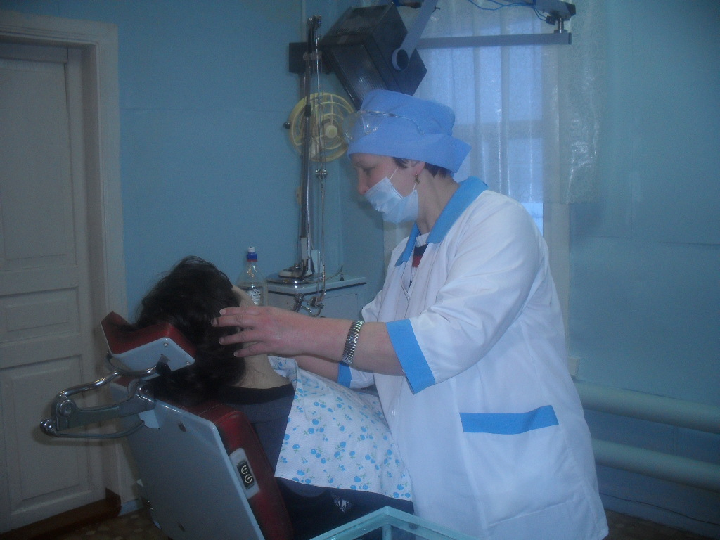
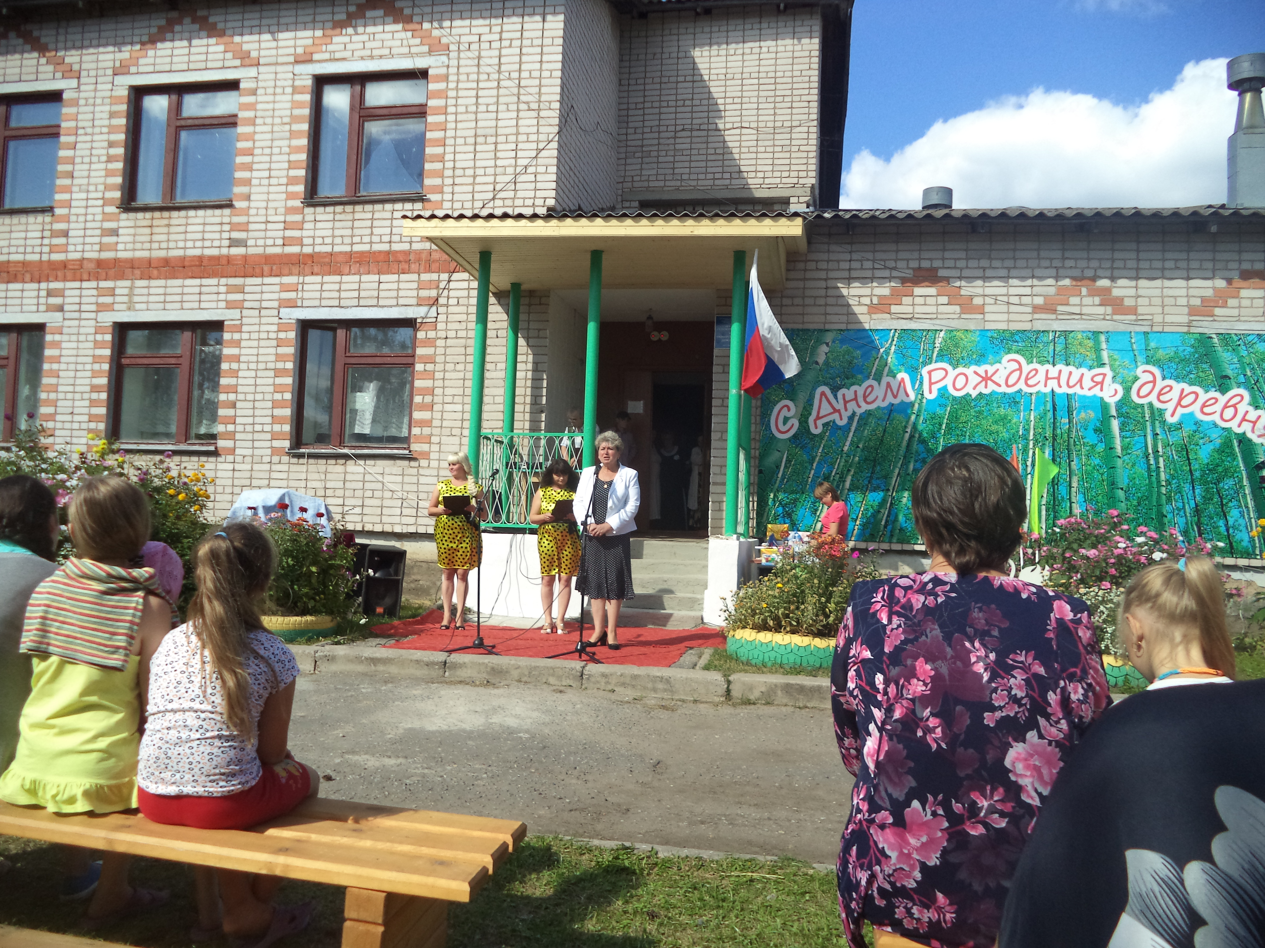
Две врачебные амбулатории - Ростиловская и Плосковская, 4 фельдшерско-акушерских пункта - Корнильевский, Заемский, Сидоровский, Вараксинский. Все учреждения укомплектованы средним и младшим медицинским персоналом. В Ростиловской амбулатории с 2013 года ведет прием врач-терапевт (молодой специалист). По необходимости врач ведет прием на других фельдшерско-акушерских пунктах. В амбулаториях работают стоматологические кабинеты. По отдельному графику врачи узкой специализации ведут прием на всех ФАПах и в амбулаториях. Работниками медучреждений ведется профилактическая работа с учащимися, воспитанниками детского сада и другими группами населения (дни приема здорового ребенка, школа по гипертонической болезни, школа здорового ребенка, школа молодой матери). Администрация муниципального образования взаимодействует со всеми учреждениями здравоохранения, выделяет транспорт для подвоза специалистов и оказывает помощь в улучшении материально-технической базы учреждений.
На территории работает 1 учреждение культуры - БУК «Ростиловский СДК» (филиалы - Сидоровский, Заемский, Плосковский, Вараксинский), 4 филиала сельских библиотек - Ростиловский, Сидоровский, Плосковский, Обнорский. Работа культурных учреждений направлена на организацию досуга всех категорий населения (9 Мая, День деревни, Масленица, Праздник труда, новогодние праздники, тематические концерты, ведется разнообразная кружковая работа с детьми, созданы вокальные ансамбли, работают ветеранские клубы, хореографические кружки).
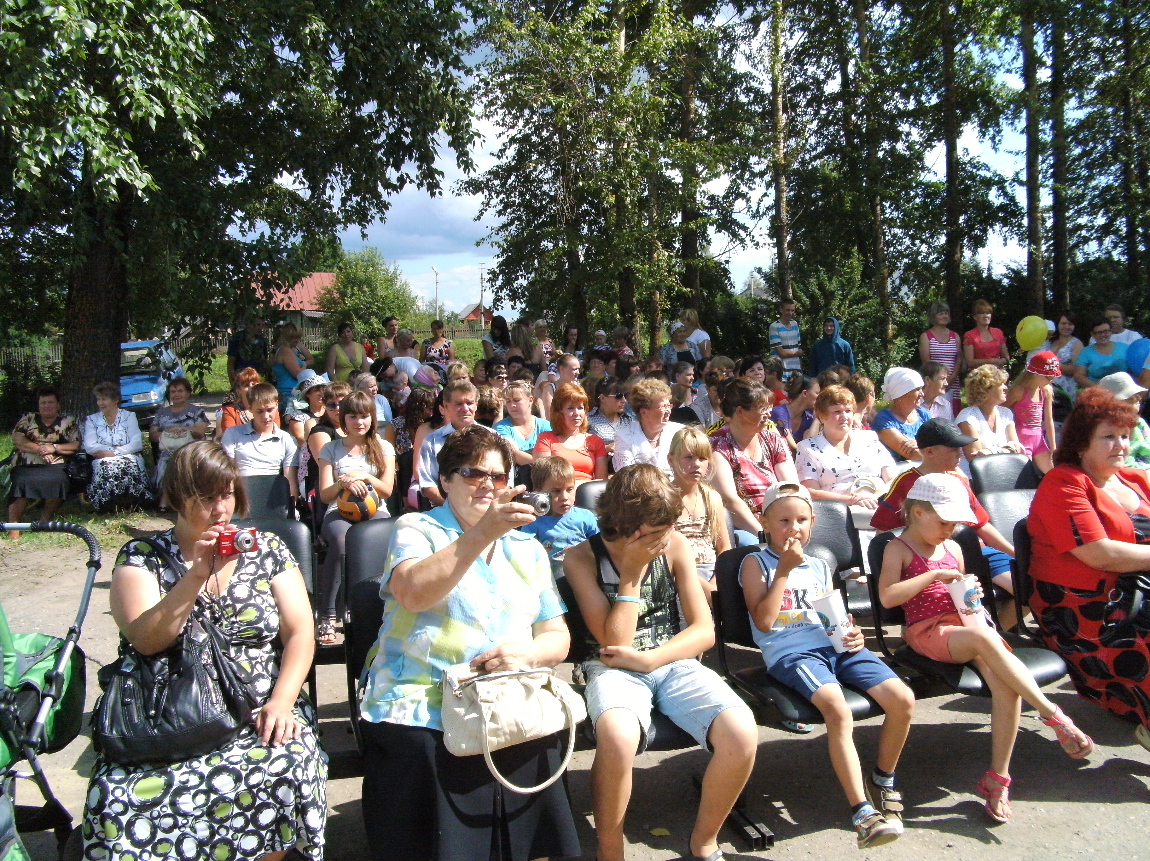
Плосковский, Сидоровский и Обнорский филиалы БУК «Муниципальная централизованная библиотека» работают в соответствии с программно-проектной деятельностью. Каждый филиал имеет доступ к сети Интернет, оборудован оргтехникой. Филиалы библиотек ведут большую совместную работу с филиалами Домов культуры, школами по организации мероприятий, ведению краеведческой работы (клубу «Истоки» при Ростиловском филиале более 10 лет).

ИНЖЕНЕРНАЯ ИНФРАСТРУКТУРА

В соответствии с принятыми изменениями в 131-ФЗ полномочия по содержанию муниципального жилого фонда переданы администрации Грязовецкого муниципального района. Площадь муниципального жилого фонда в 2015 году составляет 19743 кв.метра. Из них доля ветхого и аварийного жилья - 32%. Основной жилой фонд (16785 кв.м) 1971-1995 года постройки. Уровень благоустроенности жилого фонда составляет: водопроводом - 39,3%; отоплением - 30%; горячим водоснабжением и канализацией - 33,5%.
Обслуживанием жилого фонда занимаются три управляющие компании: ООО «ЖКХ Плоское», ООО УК «Ростилово», УК МУП «Грязовецкая Электротеплосеть».
Задолженность населения по содержанию жилья: ООО УК «Ростилово» - 740 тыс.рублей, ООО «ЖКХ Плоское» - 400 тыс.рублей.
Задолженность по коммунальным платежам перед МУП «Грязовецкая Электротеплосеть» - 4,3 млн.рублей.
Администрация проводит работу по снижению задолженности: приглашает квартиросъемщиков на комиссию, обращается в суды с исками о снятии граждан с регистрационного учета, взаимодействует с отделом судебных приставов по вопросу взыскания задолженности граждан.

ЗЕМЛЕУСТРОЙСТВО

Общая площадь муниципального образования Ростиловское составляет 86595 га. Больше половины территории занимают земли сельхозназначения: 68,8% (59585 га), оставшуюся часть делят земли лесного фонда 24,3% (21062 га), земли населенных пунктов 1,5% (1332 га), земли запаса 4,18% (3621 га), земли промышленности, энергетики, транспорта, связи, радиовещания, телевидения, информатики, земли для обеспечения космической деятельности, земли обороны, безопасности и земли иного специального назначения - 1,15% (995 га). Для ведения личного подсобного хозяйства в 2016 году 4 многодетные семьи обеспечены земельными участками; 2 многодетные семьи поставлены на очередь на получение земельного участка; выкуплен под объектом недвижимости 1 участок; заключено 47 договоров безвозмездного пользования с гражданами и 1 договор с крестьянско-фермерским хозяйством; предоставлен в бессрочное пользование 1 земельный участок. Утверждено 40 схем расположения земельных участков на кадастровом плане территории.

БЛАГОУСТРОЙСТВО

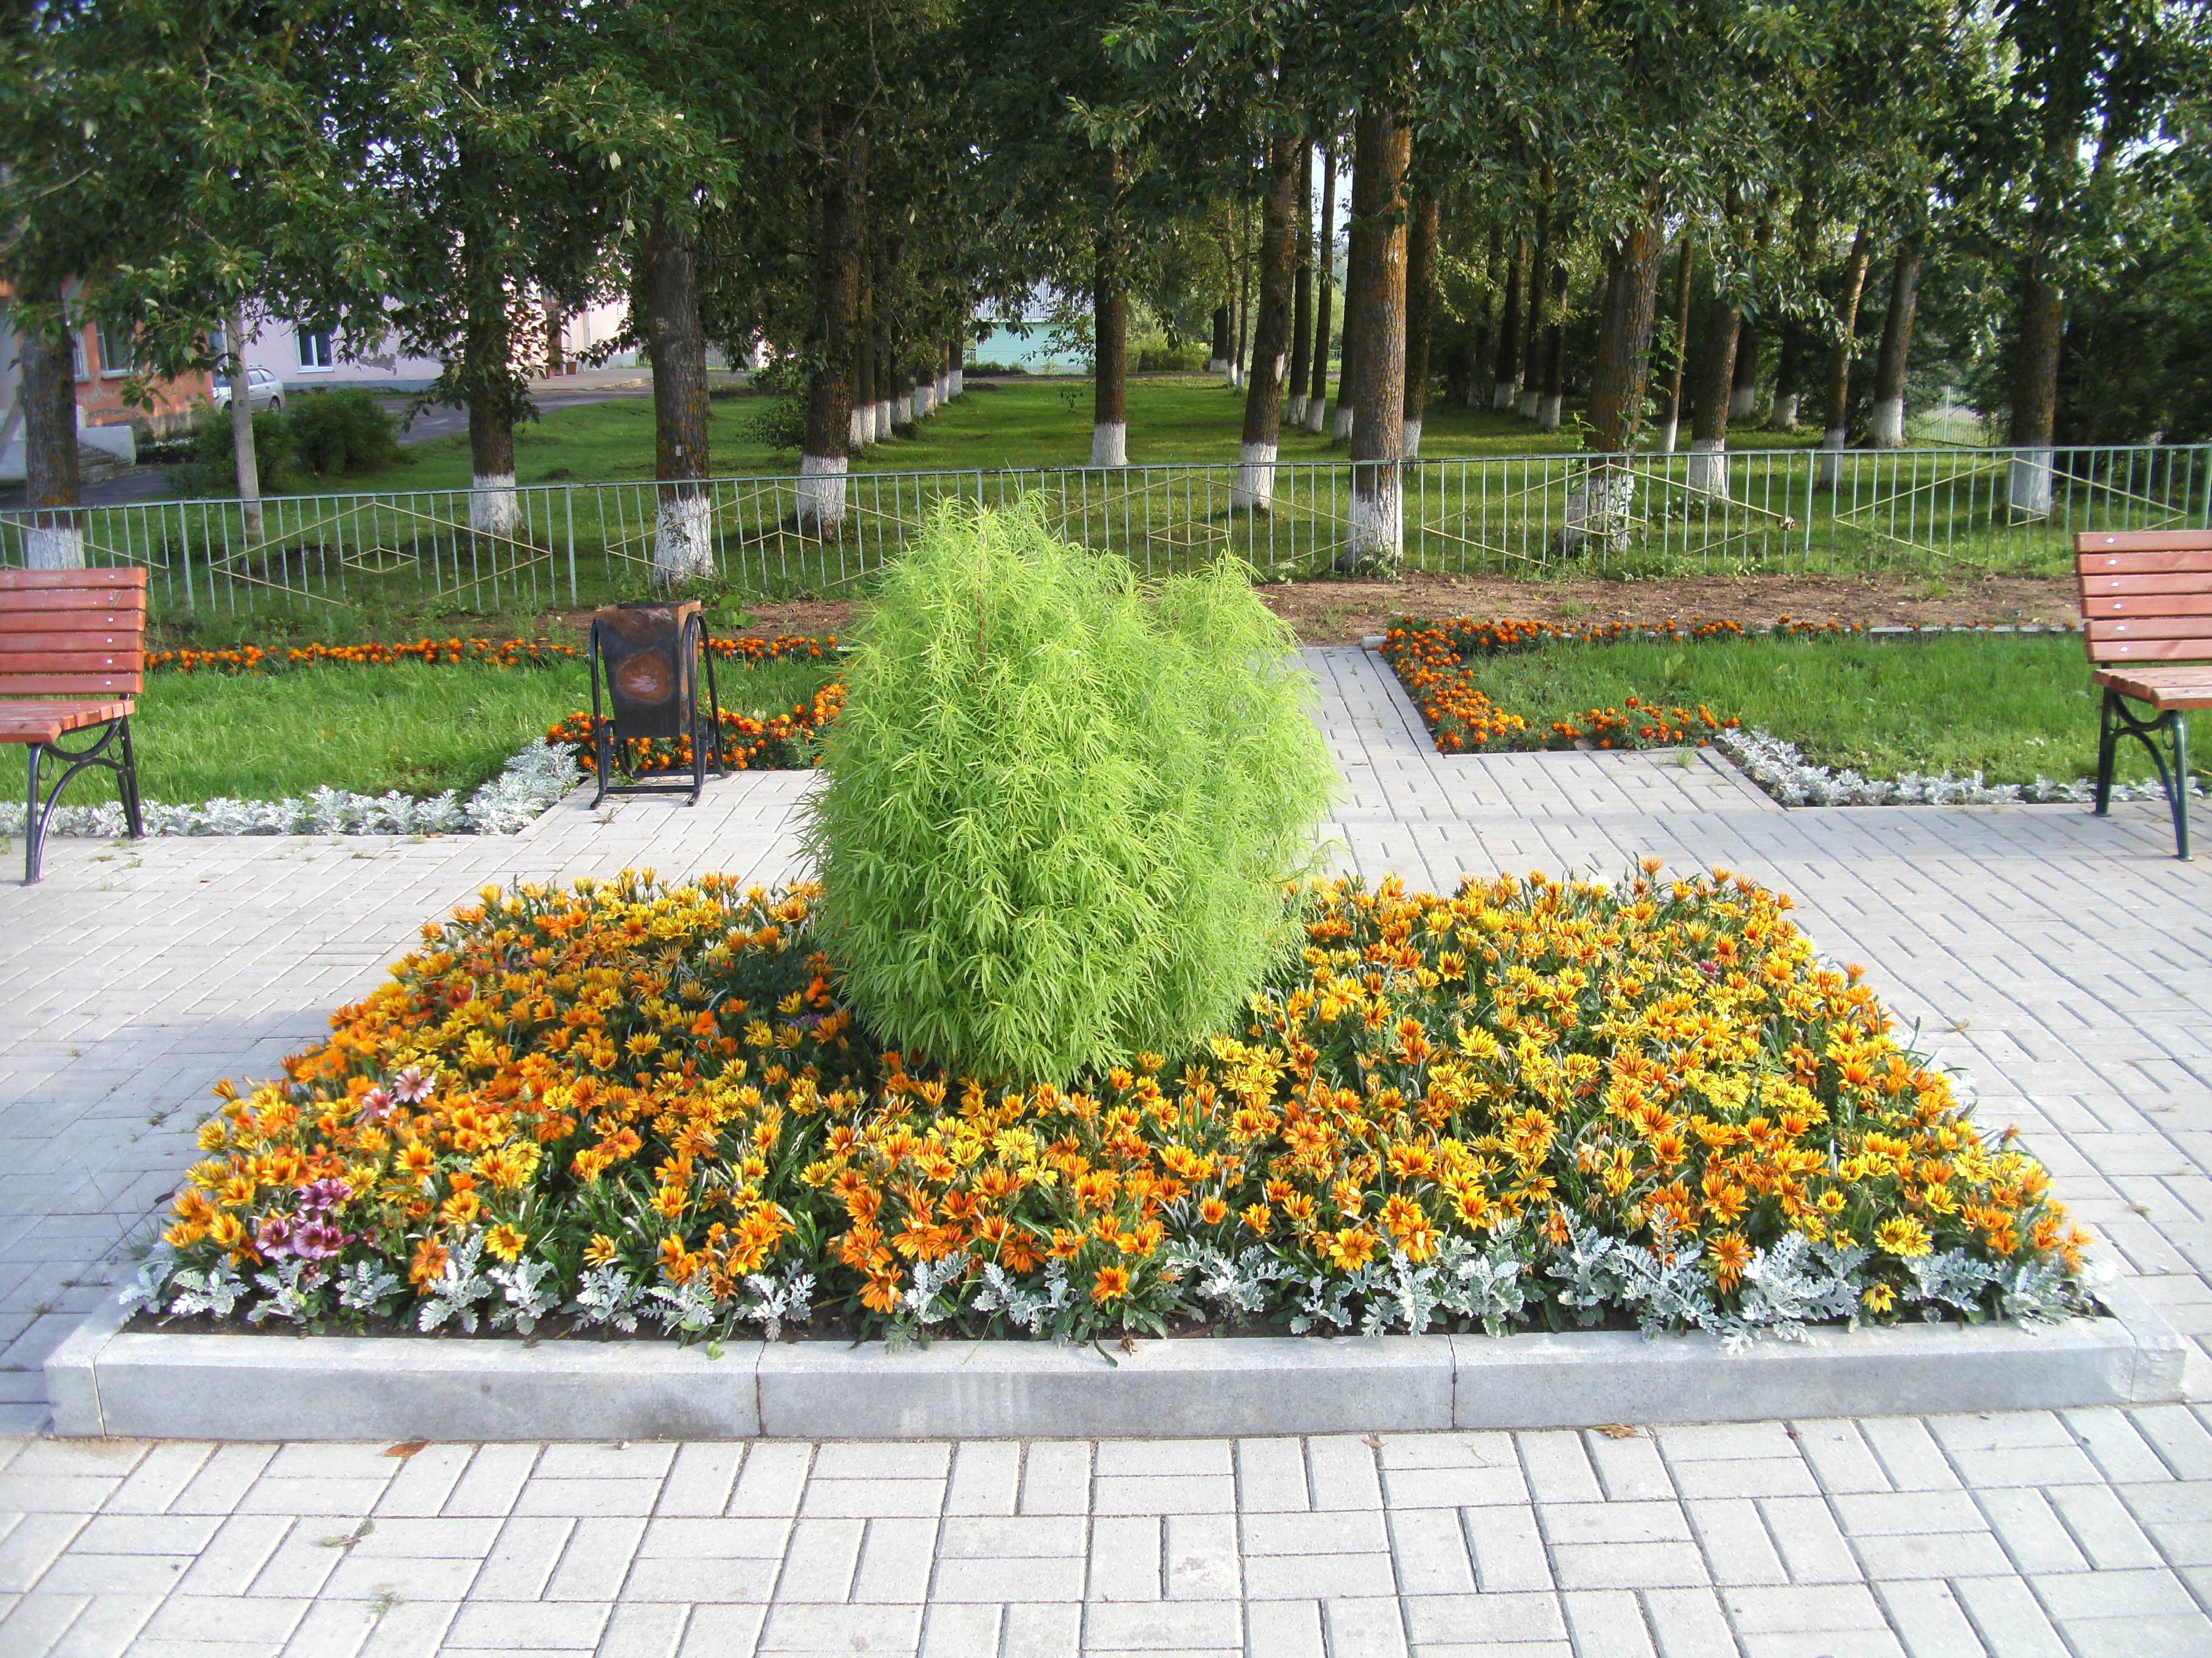
В 2016 году выполнены следующие работы по благоустройству территории:
Центральная площадь д.Ростилово
- Озеленение сквера д.Ростилово, обустройство цветников у учреждений культуры, образовательных учреждений;
- Отремонтированы дороги д.Ростилово ул.Новая, ул.Молодежная, п.Плоское ул.Школьная, п.Льнозавода ул.Новая (1091,5 тыс.рублей);
- Окашивание населенных пунктов и кладбищ (45,0 тыс.рублей);
- Уборка старых деревьев на кладбище д.Рождество;
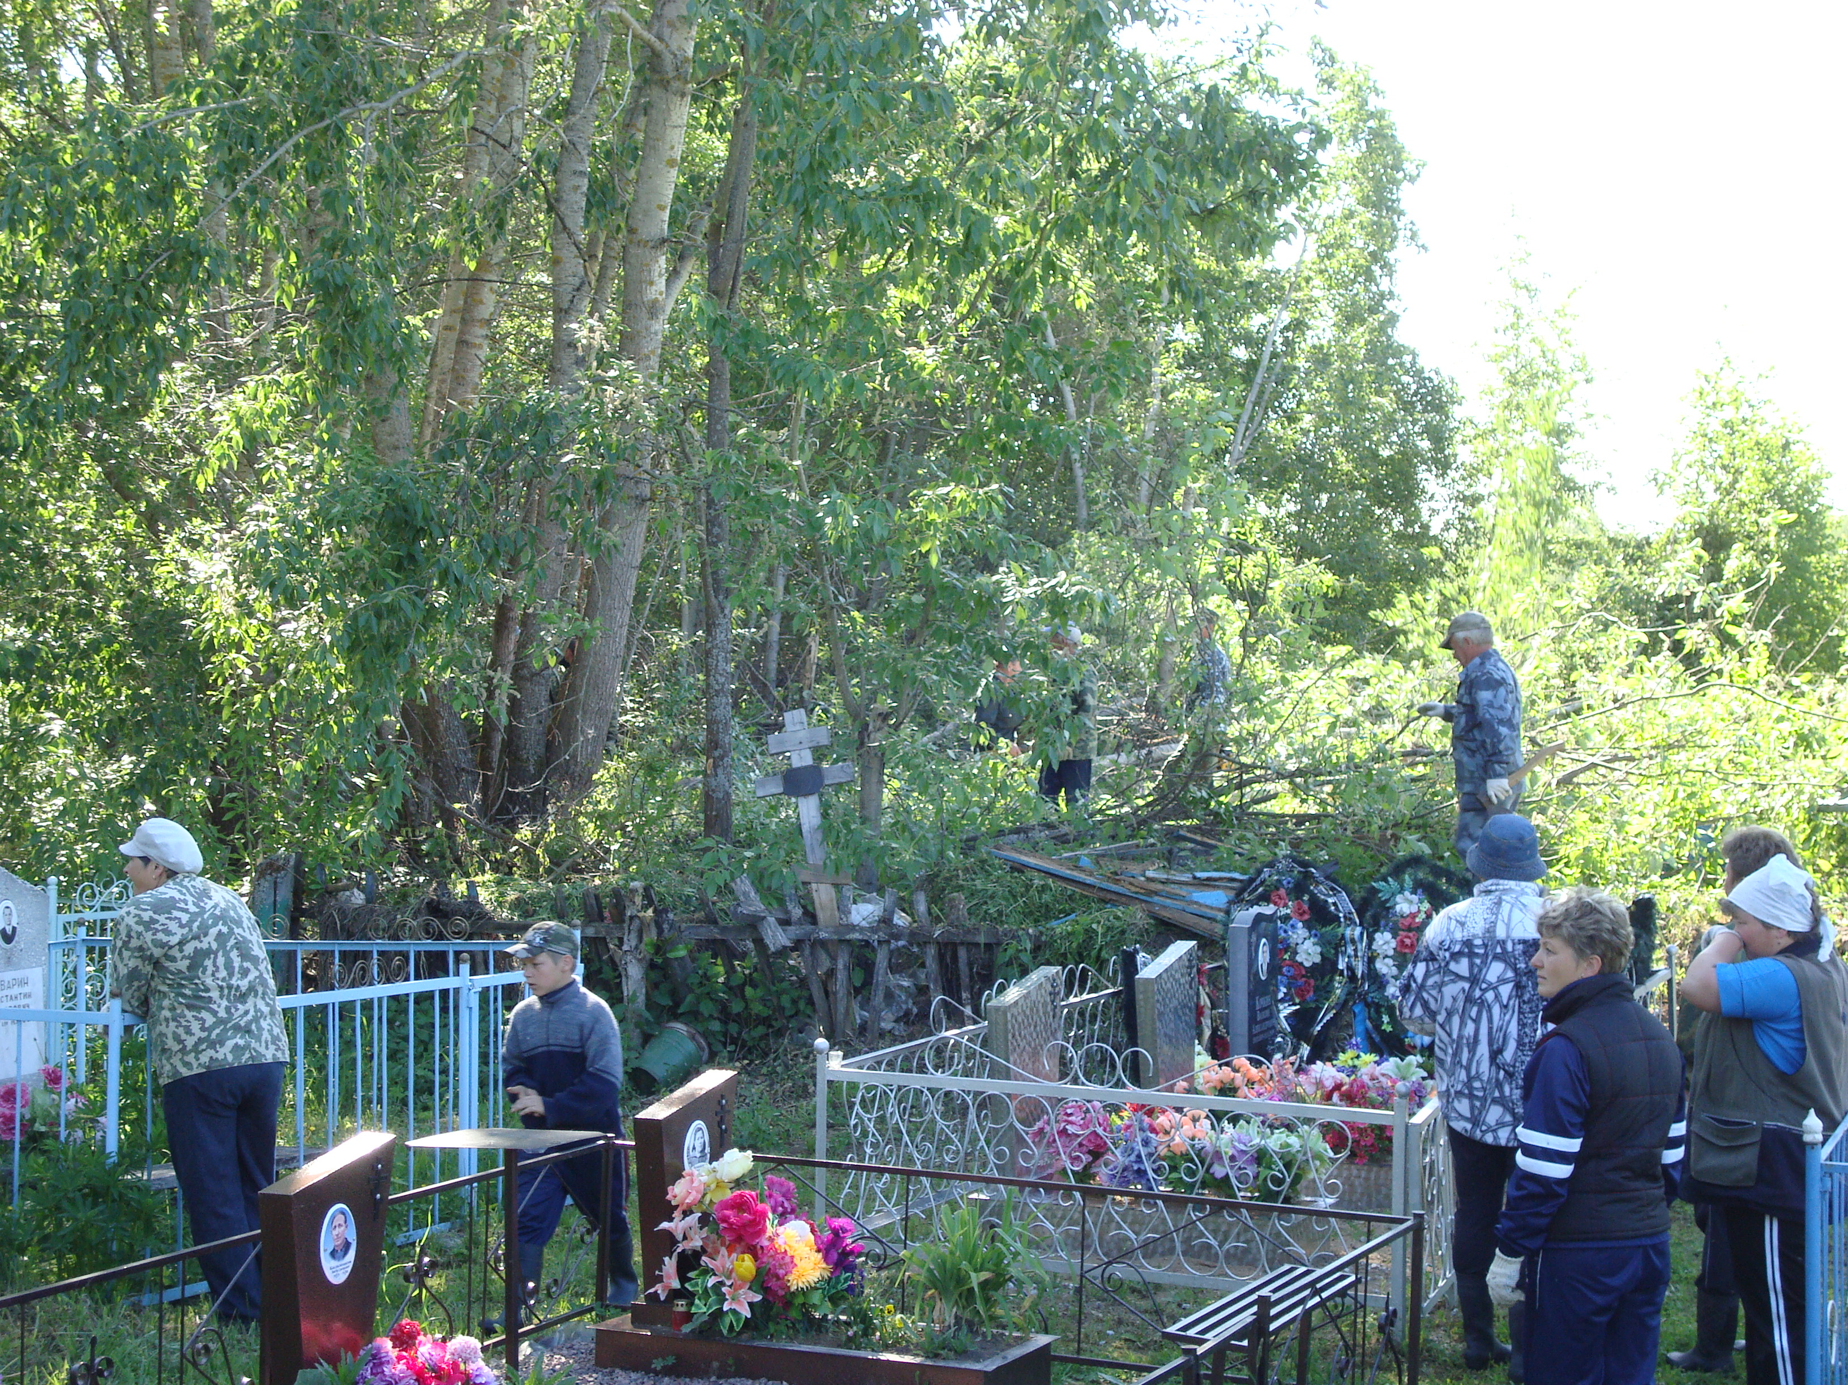
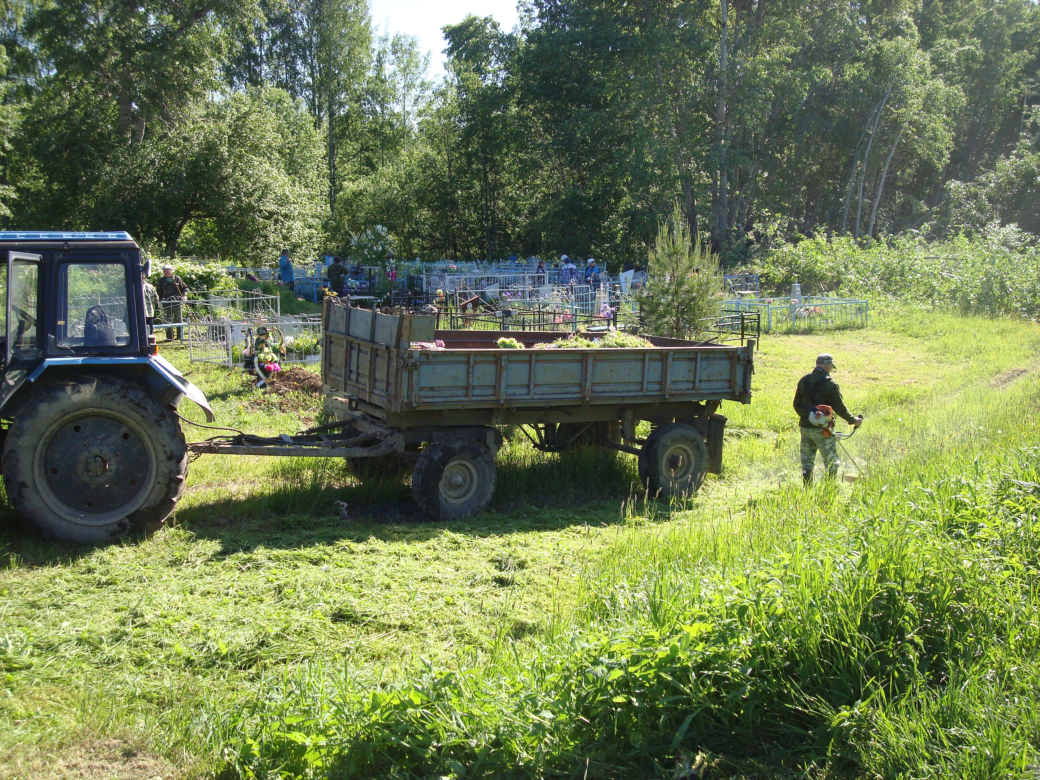
Уборка деревьев на кладбище д.Рождество Субботник на кладбище д.Новгородово
- Проведены субботники на кладбищах, в крупных населенных пунктах, у памятников погибшим воинам;
- Строительство памятника в п.Плоское;
- Установка памятных плит на памятник в д.Заемье;
- Посадка деревьев в парке п.Плоское;
- Покраска оборудования детских площадок, металлического забора в д.Ростилово;
- Дооборудована детская площадка в д.Вараксино;
- Финансирование уличного освещения (859,7 тыс.рублей);
- Ремонт памятников погибшим воинам в Великой Отечественной войне.
(577,6 тыс. рублей).

МЕСТНЫЙ БЮДЖЕТ

Основные задачи в области доходов:
- обеспечение стабильности и роста объёма поступлений собственных доходных источников местного бюджета;
- повышение эффективности администрирования доходов;
- создание условий для наращивания собственной доходной базы;
- совершенствование управления муниципальной собственностью, её эффективное использование.
На 2016 год бюджет МО Ростиловское формировался на 40,8 % за счет налоговых и неналоговых доходов и на 59,2 % за счет безвозмездных поступлений из бюджетов других уровней и прочих безвозмездных поступлений.

Структура доходов бюджета муниципального образования за 2012-2016 годы
Таблица 1
 | 2012 | Доля в общем объеме доходов бюджета | 2013 | Доля в общем объеме доходов бюджета | 2014 | Доля в общем объеме доходов бюджета | 2015 | Доля в общем объеме доходов бюджета | 2016 | Доля в общем объеме доходов бюджета
Всего в т.ч. | 11620,5 | 100 | 15032,4 | 100 | 14064,1 | 100 | 10731,6 | 100 | 11429,2 | 100
Налоговые и неналоговые доходы | 11413,0 | 98,2 | 13268,2 | 88,3 | 11251,8 | 80 | 7348,0 | 68,5 | 4662,7 | 40,8
Безвозмездные поступления | 207,5 | 1,8 | 1764,2 | 11,7 | 2812,4 | 20 | 3383,6 | 31,5 | 6829,5 | 59,2

Уровень дефицита бюджета в 2016 году планировался на уровне 4,7%.
Основным доходным источником бюджета муниципального образования Ростиловское в 2016 году является налог на доходы с физических лиц. Поступление в сумме 1800,0 тыс.рублей. Доля поступления в общей сумме налоговых и неналоговых доходов в бюджет составляет 38,6% (для сравнения в 2015 году 24,5%). Исполнение составило 100%.
Земельный налог в текущем году составил 1901,8 тыс.рублей, доля поступления в структуре доходных источников - 40,8%, к 2015 году поступления уменьшились на 5,1%.
Налог на имущество физических лиц поступил в сумме 895 тыс.рублей, исполнение 98,5%. Доля поступления налога на имущество в общем объеме поступления налоговых и неналоговых поступлений составляет 19,2 %. В динамике за предшествующий год объем поступающего налога увеличивается на 32,8% или 221,4 тыс.рублей. Увеличение поступления по данному налогу за счет усиления работы комиссии по платежам в бюджет муниципального образования и увеличения стоимости налогооблагаемого имущества.
Доходы от сдачи в аренду имущества составили 39,7 тыс.рублей, исполнение - 100%.
Поступление прочих неналоговых доходов 5,7 тыс.рублей, исполнено на 100%.
Межбюджетные трансферты в бюджете МО в форме субсидий и субвенций составили 59,2 % или 6829,5 тыс.рублей (Таблица 2).

Субвенции и субсидии
Таблица 2
Наименование | Фактическое исполнение 2016 г.,  тыс.руб
Субвенции из областного бюджета по составлению протоколов | 0,4
Субвенции на осуществление первичного воинского учета | 227,6
Прочие безвозмездные поступления в бюджет МО Ростиловское от бюджета района | 2371,7
Дотация на выравнивание бюджетной обеспеченности  Дотация бюджетам на поддержку мер по обеспечению сбалансированности бюджетов  Субсидия на реализацию Федеральных целевых программ | 1449,3  1337,0  570,0

В муниципальном образовании создана комиссия по платежам в бюджет. За текущий период 2016 год проведено 11 заседаний комиссии. Рассмотрено на заседаниях 210 дел налогоплательщиков. По результатам работы комиссии в консолидированный бюджет поступило 208,7 тыс.рублей, в том числе по транспортному налогу 88,6 тыс.рублей.
С целью получения дополнительных налоговых и неналоговых доходов в бюджет муниципального образования утвержден План мероприятий по укреплению доходной базы бюджета муниципального образования Ростиловское на 2015 год и плановый период 2016 и 2017 годов в сумме 168,7 тыс. руб. Фактически экономический эффект по проведенным мероприятиям составил 466,4 тыс.рублей или в 2,7 раза больше с утвержденным планом.
Администрацией муниципального образования совместно с МРИФНС было проведено 4 выезда мобильного налогового офиса в д.Вараксино, д.Батово, п.Плоское, д.Ростилово, п.Льнозавода. В налоговый офис обратилось 100 человек. Сумма налогов, уплаченных в мобильном офисе, составила 257,7 тыс.рублей.
В 2016 году муниципальным образованием кредитных ресурсов не привлекалось. Муниципальных гарантий не предоставлялось.

Расходы бюджета муниципального образования
Таблица 3
 | 2012 | 2013 | 2014 | 2015 | 2016
Общегосударственные вопросы | 4179,5 | 4865,4 | 4498,8 | 3340,4 | 4155,7
Национальная оборона | 167,1 | 177,4 | 185,5 | 193,5 | 227,6
Национальная безопасность и правоохранительная деятельность | 27,9 | 125,3 | 90,9 | 42,0 | 64,7
Национальная экономика | 285,5 | 2152,2 | 1419,8 | 2925 | 3306,3
Жилищно-коммунальное хозяйство | 3354,3 | 3098,9 | 3485,1 | 1065,9 | 488,4
Образование | 4,0 | 7,5 | 12,8 | 3,4 | 4,5
Культура и кинематография | 3163,5 | 4224,1 | 3910,9 | 2950,0 | 2800,0
Социальная политика | 310,1 | 331,4 | 327 | 253,1 | 289,2
Физкультура и спорт | 139,3 | 132,3 | 155,0 | 96,8 | 87,5
Всего расходов | 11635,3 | 15114,4 | 14085,8 | 10870,1 | 11423,9

Общий объем расходов бюджета в отчетном году составил 11423,9 тыс.рублей (Таблица 3), в том числе:
- общегосударственные расходы 4155,7 тыс.рублей, доля составила – 36,4%, годовые назначения исполнены на 93,8%;
- на втором месте расходы по разделу «Национальная экономика» 3306,3 тыс. рублей, которые состоят из расходов на мероприятия по программе Грантовой поддержки местных инициатив граждан, проживающих в сельской местности в сумме 890,2 тыс.рублей, в том числе за счет межбюджетных трансфертов 570,0 тыс.рублей и софинансирование местного бюджета 320,2 тыс.рублей (в том числе за счет добровольных пожертвований 245,5 тыс.рублей). Расходы направлены на обустройство парка д.Ростилово и детской площадки д.Вараксино.
- содержание межпоселенческих и внутрипоселенческих дорог – 2416,1 тыс.рублей, их доля составила 21,1% в общем объеме бюджета. Проведен ремонт уличной сети дорожного покрытия д.Ростилово (ул.Новая), п.Плоское (ул.Школьная), п.Льнозавод и м.Корнильево.
Расходы на освещение дорог и улиц составило 703,8 тыс.рублей. Расходы на содержание автомобильных дорог общего пользования между населенными пунктами в сумме 549,0 тыс.рублей.
- на третьем месте - расходы по содержанию бюджетных учреждений культуры 2800,0 тыс.рублей, доля в структуре бюджета составляет 24,5%. Исполнение бюджета по данному блоку составило 100% от запланированных расходов;
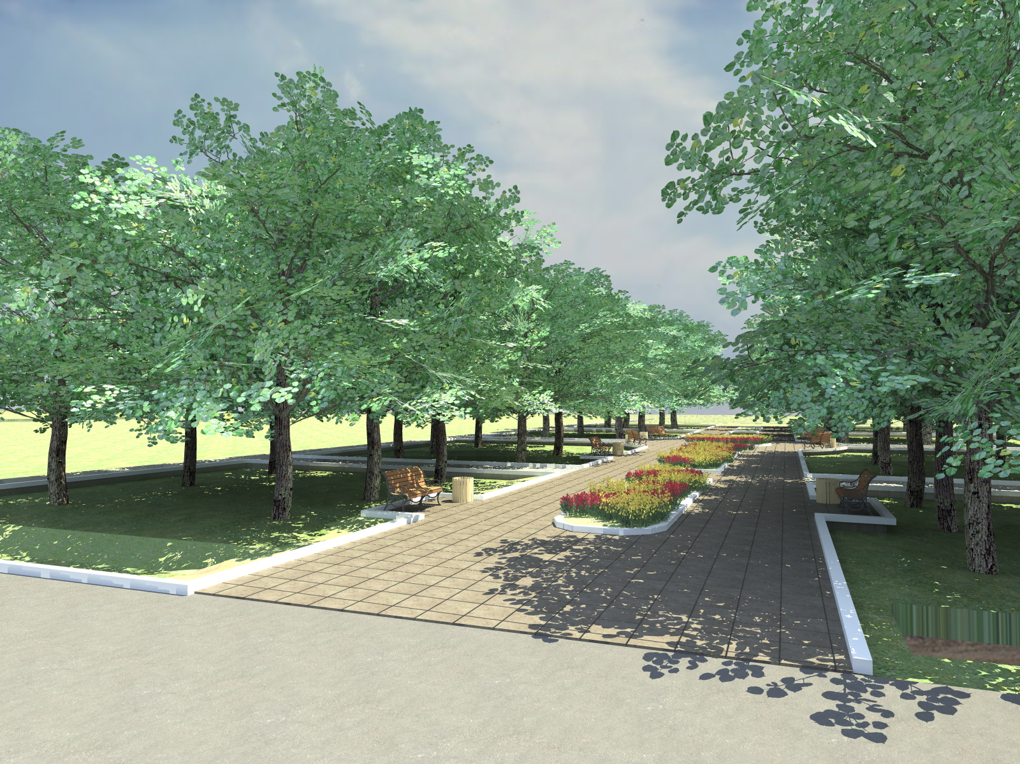
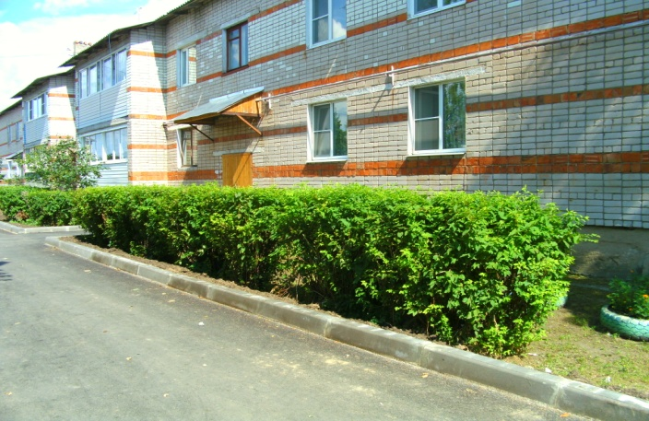
Благоустройство придомовой территории Проект благоустройства площади д.Ростилово

Расходы по жилищно-коммунальному хозяйству – 488,4 тыс.рублей.
Их доля составила 4,3% в общем объеме бюджета. Утвержденные назначения по расходам на жилищно-коммунальное хозяйства исполнены на 98%, расходы на уличное освещение в сумме 155,9 тыс.рублей, расходы на содержание мест захоронения - 21,6 тыс.рублей, расходы на мероприятия по благоустройству территории в сумме 240,0 тыс.рублей.

РАБОТА С ОБРАЩЕНИЯМИ ГРАЖДАН,
СОЦИАЛЬНАЯ ЗАЩИТА НАСЕЛЕНИЯ

В 2016 году в администрацию муниципального образования Ростиловское обратилось по различным вопросам 870 человек. Главой поселения лично принято 75 жителей. Граждане обращались в администрацию муниципального образования по вопросам: выдачи справок для оформления льгот, субсидий, пособий, выписок и справок на землепользование, регистрации по месту жительства и пребывания, по вопросам благоустройства, ремонтам жилых помещений и замене оборудования муниципального жилого фонда, по постановке на учет на получение жилого помещения, на оказании помощи погорельцам. Работники администрации 1 раз в неделю ведут выездной прием граждан в д.Вараксино. Для совершения нотариальных действий обратилось 63 человека. Для доступности информации о работе Совета и администрации муниципального образования Ростиловское создан официальный сайт муниципального образования Ростиловское.
На территории муниципального образования Ростиловское проживает 162 инвалида, 30 многодетных семей, из них 14 приемных, 107 неполных семей с детьми.
За отчетный период социальный работник оформил документы на получение адресной материальной помощи малоимущим 95 семьям (на общую сумму 596,9 тыс.рублей), в том числе 9 семьям оформлена материальная помощь на основании социального контракта на ведение личного подсобного хозяйства (на сумму 324 тыс.рублей); на получение субсидий на оплату жилья и коммунальных услуг оформлено 113 семей - общая сумма предоставленных субсидий 2079,03 тыс.рублей.
Проведено 37 рейдов по противопожарной безопасности. В течение года проводились противопожарные мероприятия: расчистка пожарных водоемов в зимнее время, опахивание населенных пунктов.

ИНФОРМАЦИОННАЯ, ПРАВОВАЯ РАБОТА

Основа деятельности администрации муниципального образования - разработка нормативно-правовых актов, организация работы по обеспечению законотворческой деятельности депутатов. Сходы граждан - одно из важнейших направлений по взаимодействию органов местного самоуправления с населением (в 2016 году проведено 15 сходов).

Показатели разработки нормативно-правовых документов
Таблица 4
Период | Количество заседаний Совета МО | Количество разработанных и принятых решений Совета МО | Кол-во разработанных и принятых постановлений администрации МО | Кол-во разработанных и принятых распоряжений администрации МО | Кол-во разработанных и утвержденных регламентов по предоставлению муниципальных услуг | Кол-во разработанных и утвержденных регламентов по осуществлению муниципп функций | Кол-во проведенных публичных слушаний
2012 | 9 | 64 | 141 | 87 | 7 | - | 3
2013 | 9 | 67 | 148 | 87 | 7 | 5 | 9
2014 | 9 | 59 | 163 | 77 | 14 | - | 4
2015 | 10 | 61 | 208 | 38 | 10 | - | 6
2016 | 10 | 55 | 240 | 44 | 8 | - | 4

Все принятые решения Совета, регламенты, сообщения о проведении публичных слушаний, проекты бюджета, часть постановлений и решений администрации муниципального образования Ростиловское (Таблица 4) своевременно публикуются в газете «Земские вести» и размещаются на официальном сайте муниципального образования Ростиловское.

ДЕЯТЕЛЬНОСТЬ ОБЩЕСТВЕННЫХ ОРГАНИЗАЦИЙ, ОХРАНА ОБЩЕСТВЕННОГО ПОРЯДКА

Муниципальное образование Ростиловское ведет работу по созданию общественных объединений граждан.
На территории работают 3 ветеранские организации (проведено 12 заседаний, организовано чествование 118 юбиляров с выходом на дом совместно с администрацией, проведены мероприятия ко Дню пожилого человека и Дню Победы с посещением на дому ветеранов, принимали участие в творческом фестивале). В каждом учреждении культуры работает клуб «Ветеран». В п.Плоское организована группа здоровья «Непоседы», работающая по программе «Активное долголетие», в группу входят 12 ветеранов.
При школах созданы мобильные группы по профилактике правонарушений и преступлений в подростковой среде.
Организацией работы спортивных секций в спортзалах школ занимаются 3 инструктора (Ростилово, Плоское, Вараксино). Члены секций принимают участие во внутрипоселенческих, районных, межрайонных соревнованиях. 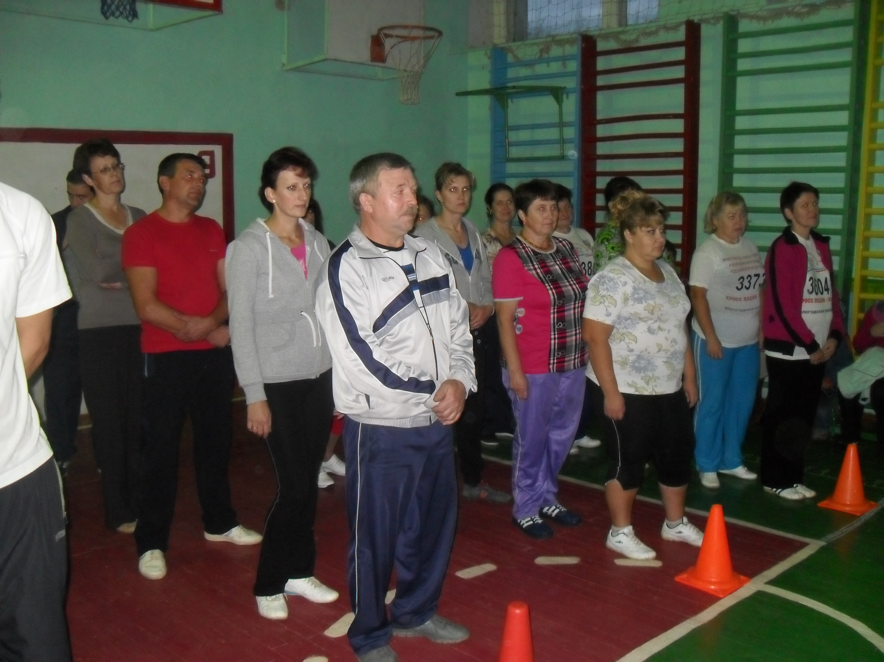
Основным методом достижения поставленных задач на 2016 год является взаимодействие администрации муниципального образования Ростиловское с руководителями предприятий, организаций, учреждений, посещение производственных собраний, проведение сходов населения, информирование населения о работе местного самоуправления через средства массовой информации, информационные стенды, приглашение на заседания Совета руководителей подведомственных учреждений, привлечение молодежи, всех, от кого зависит развитие и повышение благосостояния нашей территории.
Одним из способов решения задач является сотрудничество с профсоюзными организациями предприятий и учреждений, с контролирующими и надзорными органами.
Проблемой в муниципальном образовании является сложившаяся демографическая ситуация. Отток населения превышает рост, хотя наблюдается увеличение рождаемости.
Ключевой проблемой остается кадровая политика в образовании, отсутствует приток молодых специалистов, что в перспективе скажется на качественном преподавании в соответствии с ФГОС. В вопросах культуры и здравоохранения намечаются положительные тенденции.

Результаты работы за 2016 год

- Решены задачи по формированию и исполнению бюджета муниципального образования, бюджет дотационный;
- Средняя заработная плата среди муниципальных образований самая высокая в районе - 43515 рублей;
- Продолжает развиваться промышленный сектор на территории (транспорт газа и нефти).
- Растут производственные показатели работы Сельхозартели (колхоза) им.Калинина, Построены животноводческий комплекс на 350 голов, 8-квартирный жилой дом в д.Вараксино, доильно-молочный блок (доильная установка «Карусель»);
- Отремонтированы дороги: п.Плоское, д.Ростилово, п.Льнозавода, д.Сидоровское, д.Тимонино, д.Вараксино, м.Корнильево;
- Предоставлены 4 земельных участка многодетным семьям;
- Завершена работа по благоустройству центральной площади д.Ростилово;
- Выполняются работы по проектировке и газификации д.Заемье;
- Проведено благоустройство спортивных площадок в д.Ростилово, д.Вараксино, п.Плоское;
- Приобретено оборудование на детскую площадку д.Вараксино;
- Обновляется официальный сайт муниципального образования.

Анализ существующей ситуации и выявленные проблемы территории определяют задачи на 2017 год:
- продолжить работу по газификации населенных пунктов д.Заемье, д.Сидоровское;
- отремонтировать дороги: п.Льнозавода д.Ростилово, д.Вараксино;
- предоставлять земельные участки под строительство жилья и развитие малого бизнеса (д.Вараксино, п.Плоское, д.Ростилово);
- оборудовать детские и спортивные площадки в населённых пунктах д.Ростилово, п.Льнозавода в рамках Федеральной программы «Устойчивое развитие сельских территорий»;
- провести мероприятия по улучшению качества водоснабжения в д.Ермолино, ст.Нефедово;
- реконструировать памятник погибшим воинам в п.Плоское;
- участие в программе Правительства Вологодская области «Народный бюджет» по замене светильников уличного освещения;
- включение Дома культуры п.Плоское в единый «Социокультурный центр» на базе Вараксинской начальной школы-детский сад.

Приложение 1
Численность безработных, состоящих на учете в КУ ВО "ЦЗН Грязовецкого района" по состоянию на 01.12.2016 года в разрезе МО
 | Наименование МО | Численность безработных, чел. | Численность населения, чел. на 01.01.2016 |  | Численность ЭАН, чел. | Уровень,%(в общей численности ЭАН)
 | Грязовецкое | 144 | 15149 | 0,51774 | 7843,24 | 1,84
 | Вохтожское | 153 | 7203 | 0,51774 | 3729,28 | 4,10
 | Комьянское | 8 | 1783 | 0,51774 | 923,13 | 0,87
 | Юровское | 9 | 2610 | 0,51774 | 1351,30 | 0,67
 | Ростиловское | 48 | 2325 | 0,51774 | 1203,75 | 3,99
 | Перцевское | 28 | 2233 | 0,51774 | 1156,11 | 2,42
 | Сидоровское | 26 | 1779 | 0,51774 | 921,06 | 2,82
 | Итого: | 416 | 33082 | 0,51774 | 17128,00 | 2,42
 |  |  |  | 0,51774
Численность безработных, состоящих на учете в КУ ВО "ЦЗН Грязовецкого района" по состоянию на 01.12.2015 года в разрезе МО
 |  |  |  |  | 0,53749
№ | Наименование МО | На 01.01.2015г. | На 01.12.2015г. | На 01.12.2016г. | Численность населения на 01.01.2015 | Численность ЭАН, чел. 01.01.2015 | Уровень,%(в общей численности ЭАН) на 01.01.2015 | Уровень,%(в общей численности ЭАН) на 01.12.2015
1 | Вохтожское | 116 | 127 |  | 7359,00 | 3955 | 2,93 | 3,21
2 | Грязовецкое | 110 | 137 |  | 15235,00 | 8189 | 1,34 | 1,67
3 | Комьянское | 8 | 8 |  | 1821,00 | 979 | 0,82 | 0,82
4 | Перцевское | 29 | 17 |  | 2278,00 | 1224 | 2,37 | 1,39
5 | Ростиловское | 26 | 40 |  | 2373,00 | 1275 | 2,04 | 3,14
6 | Сидоровское | 35 | 51 |  | 1834,00 | 986 | 3,55 | 5,17
7 | Юровское | 12 | 20 |  | 2680,00 | 1440 | 0,83 | 1,39
Итого: |  | 336 | 400 |  | 33580,00 | 18049 | 1,9 | 2,2
 | Численность безработных, состоящих на учете в КУ ВО "ЦЗН Грязовецкого района" по состоянию на 01.01.2014 года в разрезе МО
 |  |  |  |  | 0,54
 | Наименование МО | Численность безработных, чел. | Численность населения, чел. на 01.01.2013 |  | Численность ЭАН, чел. | Уровень,%(в общей численности ЭАН)
 | Грязовецкое | 116 | 15514 |  | 8339,00 | 1,4
 | Вохтожское | 90 | 7219 |  | 3880,00 | 2,3
 | Комьянское | 12 | 1894 |  | 1018,00 | 1,2
 | Каменское | 2 | 437 |  | 235,00 | 0,9
 | Юровское | 12 | 2782 |  | 1495,00 | 0,8
 | Ростиловское | 25 | 2478 |  | 1332,00 | 1,9
 | Перцевское | 34 | 2332 |  | 1253,00 | 2,7
 | Сидоровское | 21 | 1921 |  | 1033,00 | 2,0
 | Итого: | 312 | 34577 |  | 18585,00 | 1,7
 | К 0,53749
 | Численность безработных, состоящих на учете в КУ ВО "ЦЗН Грязовецкого района" по состоянию на 01.01.2012 года в разрезе МО
 |  |  |  |  | 0,559
 | Наименование МО | Численность безработных, чел. | Численность населения, чел. на 01.01.2012 |  | Численность ЭАН, чел. | Уровень,%(в общей численности ЭАН)
 | Грязовецкое | 141 | 15677 |  | 8763 | 1,6
 | Вохтожское | 102 | 7400 |  | 4137 | 2,5
 | Комьянское | 15 | 1951 |  | 1091 | 1,4
 | Каменское | 3 | 450 |  | 252 | 1,2
 | Юровское | 30 | 2863 |  | 1600 | 1,9
 | Ростиловское | 29 | 2472 |  | 1382 | 2,1
 | Перцевское | 39 | 2416 |  | 1351 | 2,9
 | Сидоровское | 33 | 1973 |  | 1103 | 3,0
 | Итого: | 392 | 35202 |  | 19678 | 2,0
 | Численность безработных, состоящих на учете в КУ ВО "ЦЗН Грязовецкого района" по состоянию на 01.01.2011 года в разрезе МО
 |  |  |  |  | 0,577
 | Наименование МО | Численность безработных, чел. | Численность населения, чел. на 01.01.2011 |  | Численность ЭАН, чел. | Уровень,%(в общей численности ЭАН)
 | Грязовецкое | 216 | 15747 |  | 9086 | 2,4
 | Вохтожское | 136 | 7636 |  | 4406 | 3,1
 | Комьянское | 16 | 1987 |  | 1146 | 1,4
 | Каменское | 10 | 487 |  | 281 | 3,6
 | Юровское | 34 | 2839 |  | 1638 | 2,1
 | Ростиловское | 34 | 2494 |  | 1439 | 2,4
 | Перцевское | 55 | 2445 |  | 1411 | 3,9
 | Сидоровское | 43 | 2002 |  | 1155 | 3,7
 | Итого: | 544 | 35637 |  | 20563 | 2,6

Приложение 2
Итоги работы АПК в 2016 году
МО Ростиловское
 |  | ОАО Ростиловский
Наименование показателя |  |  |  |  | 2013 год |  | 2012 год | 2014год | 2015 год | 2016 ожид
Производство
зерно, тонн амб.вес |  |  |  |  | 267,9 |  | 796
молоко,тонн |  |  |  |  | 2975,7 |  | 3515,3 | 2816,7 | 2655,2 | 1010,6
Урожайность зерновых,ц/га |  |  |  |  | 15,1 |  | 11,3
Удой на 1 корову, кг |  |  |  |  | 3651 |  | 3850 | 3593 | 4289 | 4882
Поголовье КРС |  |  |  |  | 1308 |  | 1741 | 1439 | 643 | 0
в т.ч. коров |  |  |  |  | 687 |  | 868 | 784 | 446 | 0
с 07.11.2016 введена процедура наблюдения на 3 месяца,скот в аренде ООО "Подгорнов и К" 643 гол КРС, из них 427 коров
 |  | С/а к-з им.Калинина
Наименование показателя |  |  |  |  | 2013 год |  | 2012 год | 2014 год | 2015 год | 2016 ожид
Производство
зерно, тонн амб.вес |  |  |  |  | 2696,2 |  | 2205 | 4183 | 2790 | 3869,6
молоко,тонн |  |  |  |  | 4550,1 |  | 4391,2 | 5356 | 5731,4 | 5812,2
Урожайность зерновых,ц/га |  |  |  |  | 23,1 |  | 20,6 | 34,6 | 27,5 | 30,5
Удой на 1 корову, кг |  |  |  |  | 6445 |  | 6574 | 6858 | 6914 | 6612
Поголовье КРС |  |  |  |  | 1692 |  | 1490 | 1734 | 1899 | 1861
в т.ч. коров |  |  |  |  | 755 |  | 700 | 810 | 891 | 875

Приложение 3
Анализ работы образовательных учреждений
МО Ростиловское за 2016 год
В 2016 году на территории муниципального образования Ростиловское был функционирует одно образовательное учреждение МБОУ «Ростиловская школа» со структурными подразделениями «Плосковская школа», «Вараксинская НШ-ДС», «Детский сад д.Ростилово». Численность детей в детском саду и дошкольных группах на 1 сентября 2016 года составила 82 чел., 5 групп, средняя наполняемость 16,4 чел. Дошкольники принимают активное участие в общешкольных мероприятиях. Численность обучающихся на 01.09.2016г. - 164 чел., количество классов-комплектов – 14 общеобразовательных, 1 по адаптированной программе, средняя наполняемость общеобразовательных классов – 11,7.
Показатели успеваемости и качества знаний в последние годы стали стабильными. В 2016 году установлено мультимедийное оборудование для обучающихся основной школы. Оборудование дало возможность педагогам и школьникам участвовать в дистанционных вебинарах, видеоконференциях, использовать дистанционные технологии при обучении.
Учащиеся школ принимают участие в муниципальном этапе Всероссийской олимпиады школьников, по результатам 2016 года имеется 8 призеров.
Работа по здоровьесбережению школьников является одним из приоритетных направлений в работе образовательного учреждения. Для занятий плаванием обучающиеся выезжают в бассейн ФОКа «Атлант». Используются комплексы физкультурно-оздоровительной работы на уроке и вне урока (утренняя зарядка, физкультминутки на уроках, подвижные игры на переменах, динамические паузы и т.д.), проводятся общешкольные оздоровительные мероприятия (Недели здоровья, семейные спортивные мероприятия, спартакиады, соревнования). Спортсмены школы являются победителями и призерами районных, областных спортивных соревнований, осваивают нормы ГТО. Увеличилось количество школьников, посещающих занятия в школьных секциях, принимающих участие в физкультурно-массовой работе. Ведется профилактика табакокурения, алкоголизма, наркомании. В школе создана Служба медиации, наряду со взрослыми медиаторами являются и обучающиеся.
Школа является ресурсной площадкой по профилактике правонарушений несовершеннолетних и по преподаванию Основ духовно-нравственной культуры народов России. МБОУ «Ростиловская школа» продолжает работать в рамках образовательного проекта «Дружбы свет» по сотрудничеству со школой г. Санкт-Галлена (Швейцария).
В образовательном учреждении разработана и реализуется программа развития на 2016-2020 годы «От проекта к эффекту». Активно работает Управляющий совет, участвуя в решении вопросов питания, безопасности, подвоза детей т.д.

